重庆通力高速公路养护工程有限公司
G65包茂高速公路重庆段板溪停车区工程
砌体（多孔砖、空心砖、页岩砖）材料采购
竞争性比选文件（第二次）

重庆通力高速公路养护工程有限公司
2021年7月
重庆通力高速公路养护工程有限公司
G65包茂高速公路重庆段板溪停车区工程砌体（多孔砖、空心砖、页岩砖）材料采购竞争性比选公告（第二次）
本项目重庆通力高速公路养护工程有限公司G65包茂高速公路重庆段板溪停车区工程准备组织实施，需要采购砌体（多孔砖、空心砖、页岩砖）一批，重庆通力高速公路养护工程有限公司计划以竞争性比选方式确定成交单位，具体情况如下：
一、工程概况与竞争性比选范围
1、采购材料名称：砌体（多孔砖、空心砖、页岩砖）。
2、工程地点：重庆市酉阳县板溪镇（G65包茂高速公路重庆段板溪停车区工程项目部）。
3、供货期：6个月，预计为2021年7月至2021年12月，具体以合同签订为准。
4、本次竞争性比选不接受联合体竞标，不允许分包和转包。
二、比选申请人资格要求：
（1）具有独立法人资格、有效的营业执照、银行开户许可证。
（2）竞标人在“信用中国”网站（http://www.creditchina.gov.cn/）中未被列入失信被执行人名单（黑名单）。材料满足质量要求、供货期及竞争性比选需求。
三、竞争性比选申请文件的相关要求：

1、竞标报价说明

（1）竞标报价为综合到场不含税单价。
（2）履约保证金：无。

（3）报价表中的暂估量仅作本次竞争性比选评标使用，本次竞争性比选采购最终数量以实际收货结算数量为准，且满足国家及行业的相关技术规范标准(具体规格型号以比选人实际要求为准)。

（4）本项目最高总限价为：

不含税限价：352839元，（详见格式“五、已标报价清单”）
- 砌体（多孔砖、空心砖、页岩砖）成品质量的要求
2.1规范要求
（1）《烧结多孔砖和多孔砌块》GB13544-2011
（2）《烧结空心砖和空心砌块》GB13545-2014
（3）《烧结普通砖》 GB5101-2017
2.2验收标准
2.2.1烧结页岩多孔砖
强度：MU10。
2.2.1.1尺寸允许偏差 尺寸允许偏差应符合表1 的规定。
表 1 尺寸允许偏差 单位为毫米
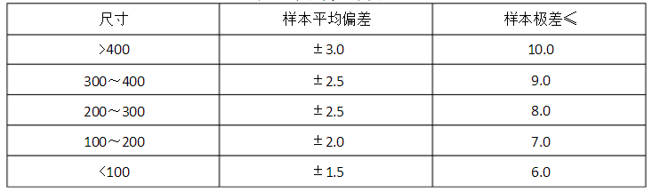
2.2.1.2外观质量 砖的外观质量应符合表2的规定。
表 2 外观质量 单位为毫米
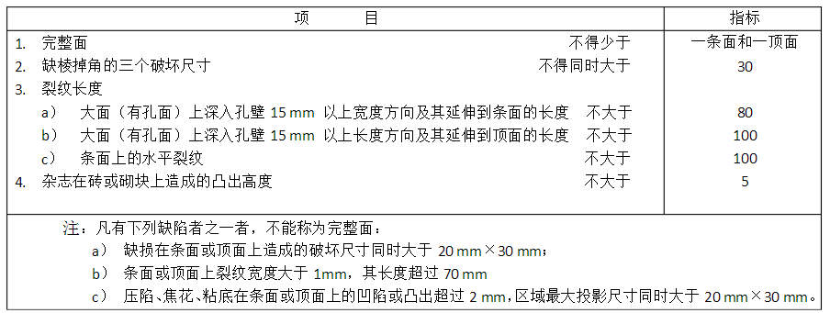

2.2.1.3泛霜
每块砖不允许出现严重泛霜。
2.2.1.4石灰爆裂
1）破坏尺寸大于2mm且小于或等于15mm的爆裂区域，每组砖不得多于15处。其中大于10mm的不得多于7处。
2）不允许出现破坏尺寸大于15mm的爆裂区域。
2.2.1.5欠火砖、酥砖
不允许出现欠火砖、酥砖。
2.2.2烧结页岩实心砖（配砖）
强度：MU10。
2.2.2.1尺寸允许偏差 尺寸允许偏差应符合表3的规定。
表3 尺寸允许偏差 单位为毫米
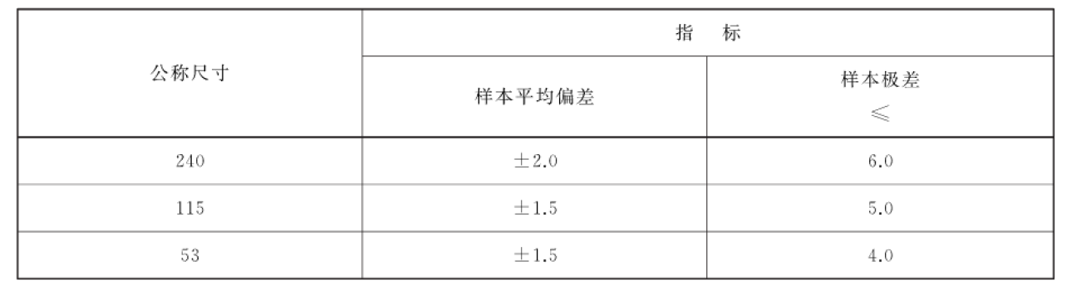
2.2.2.2外观质量 砖的外观质量应符合表4
表4 外观质量 单位为毫米
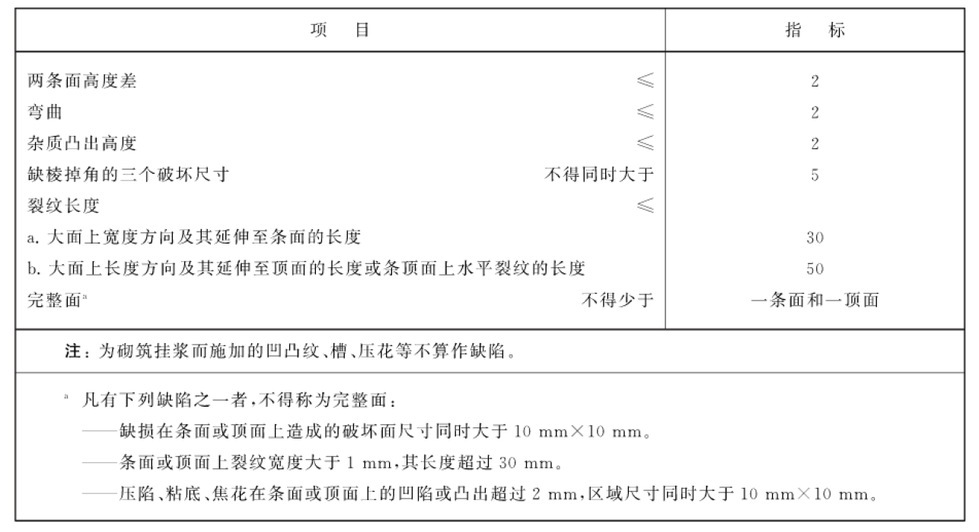
2.2.2.3泛霜
每块砖不允许出现严重泛霜。
2.2.2.4石灰爆裂
1）破坏尺寸大于2mm且小于或等于15mm的爆裂区域，每组砖不得多于15处。其中大于10mm的不得多于7处。
2）不允许出现破坏尺寸大于15mm的爆裂区域。
3）试验后抗压强度损失不得大于5MPa。
2.2.2.5欠火砖、酥砖和螺旋纹砖
不允许有欠火砖、酥砖和螺旋纹砖。
2.2.3烧结页岩空心砖
强度：MU5.0。
烧结页岩空心砖孔排数≥7排，孔洞率≥45%，容重800kg/m3，导热系数≤0.54w/m·k。
2.2.3.1尺寸偏差 尺寸允许偏差应符合表5的规定。
表5 尺寸允许偏差 单位为毫米
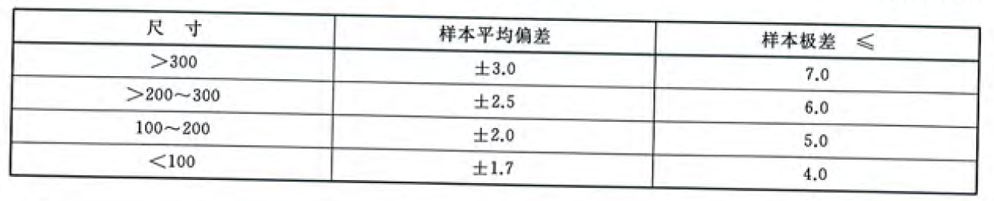
2.2.3.2外观质量 砖的外观质量应符合表6的规定。
表6 外观质量 单位为毫米
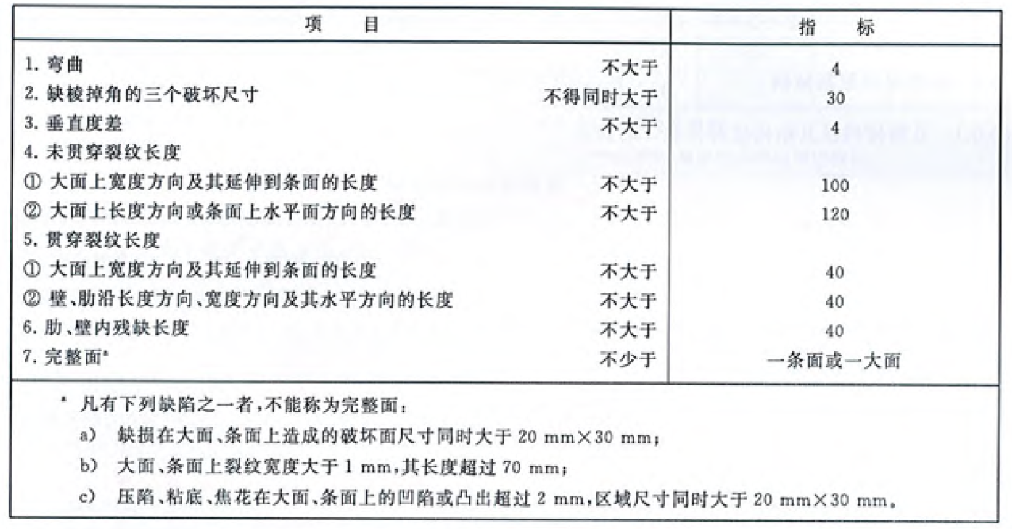
2.2.3.3泛霜
每块砖不允许出现严重泛霜。
2.2.3.4石灰爆裂
1）最大破坏尺寸大于2mm且小于或等于15mm的爆裂区域，每组空心砖不得多于10处。其中大于10mm的不得多于5处。
2）不允许出现破坏尺寸大于15mm的爆裂区域。
2.2.3.5欠火砖、酥砖
不允许有欠火砖、酥砖。
3、合格率下限：对于分批进场的烧结砖依据上述的验收标准，当不合格率大于3%时进行退场处理，若连续3次同种类、同规格的烧结砖都不符合要求，则对该砖厂进行清场处理。
4、材料运输：本竞争性比选文件约定的材料价格为竞争性比选人指定位置的到场单价，材料运输（包括装卸及整齐堆放）的安全由比选申请人负责，因材料运输超限等引起的全部后果、责任均由比选申请人承担。比选申请人必须保证安全、及时供货，竞争性比选人不承担由此造成的安全责任及相应费用。

5、本工程需要的砌体除满足以上要求外，还需同时满足国家、地方相应规范规定要求。

6、比选申请人需按规定批次提供每种砖的出厂试验检测报告。
四、评标办法（本项目采用经评审的最低投标价法）：
本项目采用经评审的最低投标价法，评标委员会按本项目总报价由低到高的顺序进行评审。若出现最低投标价相同时，则采取第二轮报价确定比选成交候选人。
五、竞争性比选须知
（一）竞争性比选文件获取方式：凡愿意参加的潜在比选申请人，从2021年7月21日起至竞争性比选响应文件递交截止时间前，详见重庆高速集团官网（http://www.cegc.com.cn/gw/newsInfoMenu.html?id=42&key=2）、重庆高速公路集团有限公司招投标管理平台（http://43.240.249.108:8088/PMS/）上发布的本项目竞争性比选公告中的获取方式（链接）自行下载。不管比选申请人是否下载，均视为已知晓竞争性比选文件的全部内容和有关事宜。本项目不需要报名，直接投标。
（二）竞争性比选公告及结果公示将在重庆高速集团官网（http://www.cegc.com.cn/gw/newsInfoMenu.html?id=42&key=2）、重庆高速公路集团有限公司招投标管理平台（http://43.240.249.108:8088/PMS/）上发布。
（三）竞争性比选响应文件递交截止地点：重庆通力高速公路养护工程有限公司314办公室（重庆市渝北区新南路52号）。
（四）竞争性比选申请文件递交截止时间：2021年7月26日下午2 时 30 分。
（五）各比选申请人应根据本次竞争性比选的具体要求，编制规范的竞争性比选申请文件（竞争性比选申请文件，要求填写规范，密封完好并在封口处加盖公章或签字，有竞争性比选申请文件均只能作一次性提交，提交后不得更改）。竞标人因自身原因或其他特殊情况等不能到场开标，可通过其他方式在 投标截止日前递交标书进行报名。不到场参与开标，视为竞标人默认开标过程及开标结果。
（六）密封要求：
按第三条要求制作的竞争性比选申请文件，将竞争性比选申请文件密封到一个封套中，再在封套上写明：
G65包茂高速公路重庆段板溪停车区工程砌体（多孔砖、空心砖、页岩砖）材料采购竞争性比选申请文件
在2021年7月26日下午 2时 30 分前不得开启
（七）本次竞争性比选响应文件的组成：
①报价书；
②法定代表人身份证明及授权委托书；
③竞争比选响应单位有效的营业执照、银行开户许可证；
④竞争比选响应单位自行承诺部分；
⑤已标价报价清单。
（注：以上所有文件均须竞标单位法定代表人或其授权代理人签署并加盖单位公章）
竞争性比选响应文件的份数及编制要求：
竞争性比选响应文件1份，竞争性比选响应文件按比选文件中规定格式排版。
（八）廉政约定：
为杜绝商业贿赂现象，共同营造公平、公正的竞争环境，敬请各比选申请人在参与竞标报价过程中，将竞争性比选人明示或暗示要求宴请、招待，或索取礼金、礼品、礼券、其他利益，或故意刁难、显失公平现象，向我司纪检监察人员进行举报。具体举报渠道告知如下：
举报电话：023-89063863
我司承诺：对所有举报信息及时调查处理，对举报来源严格保守秘密，对举报单位因举报所可能遭受的利益损害采取特别措施予以保护。
（九）采购合同（附后）。
（十）对本竞争性比选文件若有不详或未尽事宜，请来函或来电咨询。竞争性比选人联系方式：
竞争性比选人：重庆通力高速公路养护工程有限公司
地址：重庆市渝北区新南路52号
联系人：刘老师 电话：023-89063871 黄老师13983223747
板溪停车区工程砌体（多孔砖、空心砖、页岩砖）采购合同
甲方：重庆通力高速公路养护工程有限公司
联系地址：重庆市渝北区龙溪街道新南路52号

乙方：
联系地址：

甲方因G65包茂高速公路重庆段板溪停车区工程需要，协议向乙方购买砌体（多孔砖、烧空心砖、页岩砖）一批；依照《中华人民共和国民法典》及其他有关法律、行政法规，双方在遵循平等、自愿、公平和诚实守信原则的基础上，经共同协商，达成一致意见，特签订本合同：
一、产品名称、型号、数量、金额： 货币单位：人民币 元
产品名称 | 规格型号 | 单位 | 数量 | 不含税单价 | 不含税金额 | 税率 | 税额 | 备注
烧结页岩空心砖（薄壁） | 200*190*115 | M³ | 400 |  |  |  |  | 含运费、上下车费
烧结页岩空心砖（厚壁） | 200*190*115 | M³ | 320 |  |  |  |  | 含运费、上下车费
烧结页岩多孔砖 | 200*115*90 | M³ | 67 |  |  |  |  | 含运费、上下车费
烧结页岩实心砖(配砖) | 195*95*53 | 匹 | 284000 |  |  |  |  | 含运费、上下车费
合计
含税合计金额： （大写： ）
1、本合同为综合单价合同，双方约定的合同单价已包含运输费、上下车费等全部风险范围内的费用。具体数量以甲方代表确认的实际到货合格数量为准。
2、具体采购数量由甲方每次通过书面文件、微信、短信、邮件、传真或其他方式向乙方发送订单，乙方接到甲方订单后【2】日内配送至甲方指定地点。
3、甲乙双方同意在本合同有效期内，乙方不得因市场行情、原材料价格上涨等因素要求上调单价。
4、合同期内，甲方以书面、传真、微信、短信、邮件等方式向乙方发出订货通知，乙方应在收到订货通知后【4小时内】及时确认答复；乙方逾期没有回复的，同样视为收到订货通知且应按本合同约定时间将产品送至甲方指定地点。
5、 乙方指定经办人：_______________（身份证号码： ；联系电话：_______________；邮箱：_______________；微信： ；传真： ；联系地址： ）全权代表乙方负责处理本合同项下各项事务，包括但不限于接收订单、与甲方沟通供货事宜、办理结算等，甲方向本条约定的联系方式发送订单，视为乙方已收到。
6、如甲方在发出订货通知后，确因客观原因需要变更交货时间、数量的，甲方提前【1】天通知乙方，乙方按照变更后的时间、数量交货。
二、质量要求、技术标准
1、乙方承诺具备履行本合同项下义务所需的全部资质、授权、许可，并保证在合同有效期内持续、合法、有效。乙方保证对其所供应的产品不受任何第三人所有权、其他物权和知识产权的追索，拥有合法的经销权或特许经销权，否则乙方将赔偿因此给甲方造成的全部损失。
2、乙方应当保证产品质量符合《中华人民共和国产品质量法》、《中华人民共和国建筑法》等国家法律法规及相关产品的国家、地方及行业标准等规范要求，产品质量及各项技术标准条件等应完全符合安全、环保、卫生等各方面强制性要求。各标准不相同的，以较高者为准。除此之外，乙方提供的产品还应符合甲方的要求。
3、质量保证资料的提供：乙方应随货同行向甲方提供真实、准确的“生产厂家、生产许可证、出厂合格证、质保书、检验试验报告、企业资质等有效质保资料”。
a）《烧结多孔砖和多孔砌块》 GB13544-2011
b）《烧结空心砖和空心砌块》 GB13545-2014
c）《烧结普通砖》 GB5101-2017
4、烧结页岩多孔砖
强度：MU10。
4.1尺寸允许偏差 尺寸允许偏差应符合表1 的规定。
表 1 尺寸允许偏差 单位为毫米
4.2外观质量 砖的外观质量应符合表2的规定。
表 2 外观质量 单位为毫米
4.3泛霜
每块砖不允许出现严重泛霜。
4.4石灰爆裂
1）破坏尺寸大于2mm且小于或等于15mm的爆裂区域，每组砖不得多于15处。其中大于10mm的不得多于7处。
2）不允许出现破坏尺寸大于15mm的爆裂区域。
4.5欠火砖、酥砖
不允许出现欠火砖、酥砖。
5、烧结页岩实心砖（配砖）
强度：MU10。
5.1尺寸允许偏差 尺寸允许偏差应符合表3的规定。
表3 尺寸允许偏差 单位为毫米
5.2外观质量 砖的外观质量应符合表4 的规定。
表4 外观质量 单位为毫米
5.3泛霜
每块砖不允许出现严重泛霜。
5.4石灰爆裂
1）破坏尺寸大于2mm且小于或等于15mm的爆裂区域，每组砖不得多于15处。其中大于10mm的不得多于7处。
2）不允许出现破坏尺寸大于15mm的爆裂区域。
3）试验后抗压强度损失不得大于5MPa。
5.5欠火砖、酥砖和螺旋纹砖
不允许有欠火砖、酥砖和螺旋纹砖。
6、烧结页岩空心砖
强度：MU5.0。
烧结页岩空心砖孔排数≥7排，孔洞率≥45%，容重800kg/m3，导热系数≤0.54w/m.k。
6.1尺寸偏差 尺寸允许偏差应符合表5的规定。
表5 尺寸允许偏差 单位为毫米
6.2外观质量 砖的外观质量应符合表6的规定。
表6 外观质量 单位为毫米
6.3泛霜
每块砖不允许出现严重泛霜。
6.4石灰爆裂
1）最大破坏尺寸大于2mm且小于或等于15mm的爆裂区域，每组空心砖不得多于10处。其中大于10mm的不得多于5处。
2）不允许出现破坏尺寸大于15mm的爆裂区域。
6.5欠火砖、酥砖
不允许有欠火砖、酥砖。
7、合格率下限：对于分批进场的烧结砖依据上述的验收标准，当不合格率大于3%时进行退场处理，若连续3次同种类、同规格的烧结砖都不符合要求，则对该砖厂进行清场处理。
8、本工程需要的砌体除符合以上第3-5条要求外，还需同时满足国家、地方相应规范规定要求。
9、乙方需按规定批次提供每种砖的出厂试验检测报告。
三、交（提）货地点、方式
1、甲方所采购的砌体（多孔砖、空心砖、页岩砖）由乙方以汽车运至甲方指定位置：重庆市酉阳县板溪镇（G65包茂高速公路重庆段板溪停车区工程项目部），并堆放整齐。
2、包装须按甲方要求执行，如甲方无特殊要求则按国家有关规定或采用适宜运输与保证质量的包装，包装符合安全、环保、卫生标准。因包装不善造成的产品毁损、灭失，由乙方承担责任。
3、乙方应对产品进行有效、安全的包装，应做到防雨、防潮湿、防震等保护措施，确保产品能够安全无损的运抵交货地点。
4、乙方所供应的砌体（烧结页岩多孔砖、烧结页岩空心砖（薄壁、厚壁）、烧结页岩砖（实心砖））经甲方初步验收合格后收货。在转运过程中，乙方必须采取有效措施避免材料的二次污染或受损，否则，甲方有权拒绝收货或要求退货。
四、运输方式及到达站港和费用负担
本合同约定的材料价格为甲方指定位置的到场单价。材料运输（包括装卸及整齐堆放）的安全由乙方负责，因超限等引起的一切后果及责任均由乙方自行承担。乙方必须保证安全、及时、足额供货；涉及危化品运输的，运输车辆必须具备“危化品运输许可证”，否则，由此造成的一切后果责任及相应费用由乙方承担，与甲方无关。
五、货物所有权
本合同项下货物的风险转移以所有权转移的时间为准，即货物交付验收前所有权归属于乙方，货物风险、保管费用等均由乙方承担；货物交付验收后所有权转移为甲方所有；货物风险自货物交付验收后由甲方承担（货物由乙方保管的除外）。
六、计量方法
1、以甲方现场收方计量为准，乙方提供的出厂方量单作为参考。乙方如对甲方计量结果有异议，双方应现场协商解决，事后甲方不予认可。
2、在±3‰以内为合理差，超过±3‰甲乙双方协商解决。
七、验收标准、方法
1、乙方应严格执行供货周期，保质、保量的完成产品供应。在每批次产品到达指定地点后，甲方组织进行验收，乙方应予配合。甲方在验收过程中发现产品规格、材质、质量、包装、数量不符合合同约定的，甲方有权拒收，要求乙方无条件更换、补足；但乙方的交货期限并不因此延长，由此造成迟延交货的，乙方仍应按合同约定承担相应违约责任。
2、初验后发现质量问题的（包括但不限于不合格、不满足技术要求等），乙方应在接到甲方通知后无条件退货，因此产生的全部责任，包括工期影响等，均由乙方承担。若乙方对于甲方提出的质量问题有异议的，在无条件退货的同时，可委托经甲乙双方认可的第三方检测机构进行检测，费用先由乙方垫付，最终由相应责任方承担（如合格费用由甲方支付，如不合格费用由乙方支付）。发生产品质量责任问题，乙方须承担由此造成的一切损失及费用。
3、甲方收货验收并不免除乙方的质量保证义务及对合同产品质量应当承担的责任，如果甲方在使用或销售合同产品或含有合同产品的产品时发现因合同产品在设计、安装、制造、材料、工艺等方面的缺陷导致的任何质量问题，仍应由乙方承担全部责任。
4、如本合同采购的产品因其自身特点导致甲方无法在验收时发现其质量问题、设计、安装、制造、材料、工艺等缺陷，则甲方应享有合理的适用或测试使用期间，如在该期间内发现上述产品问题，则乙方应无条件为甲方提供换货或退货处理，在此种情况下乙方无权以甲方已签收作为已交付合格产品的抗辩。
5、乙方需按规定批次提供每种砖的出厂试验检测报告。
八、发票的开具
1、砌体（多孔砖、空心砖、页岩砖）产品销售全额发票由乙方开具增值税专用发票（抵扣税率由比选申请人填报）给甲方，发票单位名称为本合同甲乙双方全称（销售发票中已包含运输费，运输费不再单独开具发票，该发票必须足额合法有效且符合甲方的要求），并配合甲方验证发票的真伪。否则，甲方有权拒绝付款并顺延付款时间。因乙方开具的发票不规范、不合法或涉嫌虚开发票引起税务问题的，乙方需依法向甲方重新开具发票，并向甲方承担赔偿责任，包括但不限于税款、滞纳金、罚款及相关损失等。
2、乙方应按照甲方要求，及时向甲方开具可以抵扣税款的增值税专用发票。因乙方开具发票不及时给甲方造成无法及时认证、抵扣发票等情形的，乙方需向甲方承担赔偿责任，包括但不限于税款、滞纳金、罚款及相关损失等。
3、本合同内容经双方同意变更的，如果涉及到合同价款等增值税专用发票记载项目发生变化的，需要作废、重开、补开、红字开具增值税专用发票的，甲乙双方需履行各自的协助义务。
4、合同生效后，因合同双方纳税人身份、纳税方式或因相关法律法规变动导致的增值税税率的变化，应遵循相关税收政策的要求，对合同价格及增值税税额进行调整。
九、结算方式及期限
结算方式：按月结算；结算金额=当月已对账的实际收货数量×合同单价。以月20日为费用结算日期，结算上月费用，乙方向甲方提供有效发票及供货凭证，甲方自费用清单（按甲方代表实际验收的合格数量和材料合同单价及运费单价计算）及发票送达之日起20个工作日（每月25日至次月5日不办理支付，时间相应顺延）内以银行转账方式支付给乙方。乙方迟延提供发票和相关结算资料的，甲方的付款期限相应顺延。
十、履约保证金：无
十一、违约责任
1、乙方必须保证供货质量，若因材料质量原因导致的一切损失皆由乙方负责。若出现材料质量事故的，按贰万元/次的标准向甲方支付违约金，出现二次及以上事故的，甲方可随时终止或解除本合同（因乙方到场材料验收未通过，初次拒收，二次终止合同），要求乙方赔偿甲方全部损失。
2、乙方材料的供应量、送货时间必须满足甲方通知要求和甲方施工进度要求，否则，按壹万元/天的标准向甲方支付违约金；逾期超过【3】日的，甲方有权要求乙方支付合同总金额30%的违约金，并赔偿甲方全部损失，另有权单方解除合同。
3、乙方迟延履行合同其他义务的，每迟延一天（次），按壹万元/天（次）的标准向甲方支付违约金；迟延超过3天（次）的，甲方有权要求乙方支付合同总金额30%的违约金，并赔偿甲方全部损失，另有权单方解除合同。
4、乙方应保证供应货物不得存在任何权利瑕疵或侵犯任何第三人合法权益（包括知识产权），否则，甲方有权要求乙方赔偿甲方全部损失，另有权单方解除合同。
5、本合同约定的甲方损失包括工期延误损失、甲方向第三人承担的违约金、赔偿金、甲方预期利润等全部直接和间接损失及甲方为索赔支出的诉讼费、仲裁费、律师费、保全费、保全担保费、交通费、鉴定费、评估费、拍卖费等全部费用。针对合同履行过程中乙方应向甲方支付的任何违约金或赔偿的损失，甲方均有权在应付款项中直接扣除。
6、若合同执行期间，乙方供应的材料因质量不合格出现退货的，处以贰仟元/次的违约罚金。
十二、其它约定事项
1、在实际供货中，可能会因施工调整、质量等原因对供货数量和时间进行调整，会导致乙方在实际供货中数量发生变化，最终数量以甲方代表确认的实际到货合格数量为准。期间乙方不得以供应数量和时间有变化要求进行单价变更。
2、甲方的竞争性比选文件及乙方的报价文件作为本合同的附件，具有同等法律效力，若有不一致或矛盾之处，以本合同条款为准。
3、本合同首部中载明的联系地址为双方工作联系往来、法律文书及争议解决时人民法院和/或仲裁机构的法律文书送达地址，人民法院和/或仲裁机构的司法文书（含裁判文书）向任何一方当事人的该等地址和/或工商登记公示地址（居民身份证登记地址）送达的，视为有效送达。
4、若出现重庆高速公路收费站限重等不可违抗因素，无任何运费调价机制，所有到场的运输费用由乙方自行承当。
十三、本合同有效期：本合同签订之日起 至 2021年12月31日（若项目延期完工，随项目工期顺延）
十四、争议及解决方式：本合同在执行过程中若发生争议，双方协商解决，协商不成，可向重庆仲裁委员会申请仲裁。
十五、合同签订点：重庆市渝北区新南路52号。
十六、本合同一式陆份，甲方执肆份，乙方执贰份，具有同等法律效力；自双方签字并盖章后生效，完成财务结算支付后自动失效。
甲方（盖章）： 乙方（盖章）：
重庆通力高速公路养护工程有限公司
法定代表人 法定代表人
或授权代表： 或授权代表：
部门负责人： 经办人：
经办人： 开户银行：
账号：

日期： 年 月 日 日期： 年 月 日
板溪停车区工程砌体（多孔砖、空心砖、页岩砖）
采购之廉政合同
根据交通部《关于在交通基础设施建设中加强廉政建设的若干意见》和《关于在交通基础设施建设中推行廉政合同的通知》以及有关工程建设、廉政建设的规定，为做好工程建设中的党风廉政建设，保证工程建设高效优质，保证资金的安全和有效使用及投资效益，重庆通力高速公路养护工程有限公司（以下称甲方）与 （以下称乙方），特订立如下合同。
一、甲乙双方的权利和义务
1、严格遵守党和国家有关法律法规及交通部的有关规定。
2、严格执行《板溪停车区工程砌体（多孔砖、空心砖、页岩砖）采购合同》的相关条款，自觉按合同办事。
3、双方的业务活动坚持公开、公正、诚信、透明的原则（除法律认定的商业秘密和合同文件另有规定之外），不得损害国家和集体利益，违反工程建设管理规章制度。
4、建立健全廉政制度，开展廉政教育，设立廉政告示牌，公布举报电话，监督并认真查处违法违纪行为。
5、发现对方在业务活动中有违反廉政规定的行为，有及时提醒对方纠正的权利和义务。
6、发现对方严重违反本合同义务条款的行为，有向其上级有关部门举报、建议给予处理并要求告知处理结果的权利。
二、甲方义务
1、甲方及其工作人员不得索要或接受乙方的礼金、有价证券和贵重要物品，不得在乙方报销任何应由甲方或个人支付的费用等。
2、甲方工作人员不得参加乙方安排的宴请或可能影响公正的其他宴请和娱乐活动。不得接受乙方提供的通讯工具、交通工具和高档办公用品等。
3、甲方及其工作人员不得要求或者接受乙方为其住房装修、婚丧嫁娶活动、配偶子女的工作安排以及出国出境、旅游等提供方便等。
4、甲方工作人员的配偶、子女不得从事与甲方工程有关的材料设备供应、工程分包、劳务等经济活动等。
5、甲方及其工作人员不得以任何理由向乙方推荐分包单位，不得要求乙方购买合同规定外的材料和设备。
三、乙方义务
1、乙方不得以任何理由向甲方及其工作人员行贿或馈赠礼金、有价证券、贵重礼品。
2、乙方不得以任何名义为甲方及其工作人员报销应由甲方单位或个人支付的任何费用。
3、乙方不得以任何理由邀请甲方工作人员外出旅游或安排甲方工作人员参加宴请及娱乐活动。
4、乙方不得为甲方单位和个人购置或提供通讯工具、交通工具和高档办公用品等。
5、乙方及其工作人员应严格按规程办事，不得为谋取私利向工作人员非法行贿，私下串通，损害甲方利益。同时依法履行向甲方承诺的上述其他廉政义务。
6、乙方如果发现甲方工作人员有违反廉政规定的行为，应向甲方组织或上级单位举报。甲方均不得找任何借口对乙方进行报复。甲方对举报属实或严格遵守廉政合同的乙方，在同等条件下给予承接后续工程的优先邀请投标权。
四、违约责任
1、甲方及其工作人员违反本合同第一、二条，按管理权限，依据有关规定给予党纪、政纪或组织处理；涉嫌犯罪的，移交司法机关追究刑事责任感；给乙方单位造成经济损失的，应予以赔偿。
2、乙方及其工作人员违反本合同第一、三条，按管理权限，依据有关规定，给予党纪、政纪或组织处理；给甲方单位造成经济损失的，应予以赔偿；情节严重的，甲方建议交通工程建设主管部门给予乙方二至五年内不得进入其主管的交通工程市场的处罚。
五、双方约定
本合同由双方或双方上级单位的纪检监察部门负责监督执行。
六、本合同有效期为甲乙双方签署之日起至该合同到期后止。
七、本合同作为《板溪停车区工程砌体（多孔砖、空心砖、页岩砖）采购合同》的附件，具有同等的法律效力，经合同双方签署立即生效。
八、本合同一式陆份，甲方执肆份，乙方执贰份；具有同等法律效力；自双方签字并盖章后生效，甲乙双方履行合同全部义务、结算价款支付完毕后，本合同即告终止。
甲方：（盖章） 乙方：（盖章）
重庆通力高速公路养护工程有限公司
法定代表人 法定代表人
或授权代表： 或授权代表：
部门负责人：
经办人： 经办人：
签约时间： 年 月 日 签约时间： 年 月 日
板溪停车区工程砌体（多孔砖、空心砖、页岩砖）
采购之环境保护合同
甲方：重庆通力高速公路养护工程有限公司
乙方：

为在G65包茂高速公路重庆段板溪停车区工程实施过程中创造良好的施工环境，切实搞好本项目的环境保护工作，甲乙双方本着平等、自愿、公平的原则，经协商一致，签订以下环境保护合同。
第1条 双方的义务
1.1严格遵守国家有关环境保护的法律法规和规章制度，包括但不限于《中华人民共和国环境保护法》、《中华人民共和国环境影响评价法》、《建设项目环境保护管理条例》、《交通行业环境保护管理规定》、《重庆市环境保护条例》、《重庆高速公路集团有限公司东北营运分公司环境保护管理办法（试行）》等，认真执行合同履行中的有关环境保护要求。
1.2 环境保护工作坚持“预防为主、防治结合、综合治理、谁污染谁治理”的原则。
第2条 甲方的权利
2.1有权要求乙方针对产品供应的具体情况制定环保措施方案，并进行审查和备案。
2.2有权组织对乙方的产品供应、运输等进行环保工作检查，督促乙方及时处理发现的各种环境污染问题。
2.3发生环境污染事故后，有权根据相关法律法规和规章制度的规定组织或参与事故的调查。
第3条 乙方的义务
3.1根据工程项目产品供应的需要，乙方应当编制环保措施方案，并报经甲方审查和备案。
3.2加强产品运输、装卸等过程中的扬尘与噪声管控，推行公路施工、养护作业机械尾气处理，尤其在靠近城区、居民区等环境敏感区域运输、装卸等，应高度重视并加强环境保护措施，降低产品供应对环境的影响。
3.3 在产品供应过程中采取有效措施加强施工现场周边水源及土壤的环境保护，不得随意倾倒垃圾，杜绝造成环境污染。
3.4运输车辆在运输及装卸过程中，必须采取封闭措施，避免材料、渣土“抛、洒、滴、漏”影响污染环境。
3.5运输车辆在进行运输、装卸等作业时，必须采取喷洒水雾等措施，防止扬尘。
3.6产品供应过程中应采取相应的降噪措施和合理的作业时间安排，尽量减少对正常工作和生活的影响。
3.7施工工地离居民区较近，对超过噪声标准作业，应采取有效的噪声污染防治措施（如：夜间禁止作业、设置临时隔音墙等），并提前告知相关监管部门。
第4条 违约责任
4.1 如因乙方原因造成环境污染事故，由乙方承担由此产生的经济赔偿责任及法律责任，并按合同约定承担合同结算金额5%的违约金。
4.2若发生环境污染事故，事故的报告、调查和责任确定应当按照相关法律法规和规章制度的规定进行。
第5条 其它约定
5.1本合同作为《板溪停车区工程砌体（多孔砖、空心砖、页岩砖）采购合同》的附件，具有同等的法律效力。
5.2本合同履行过程中发生的任何争议、纠纷，双方应通过友好协商方式解决；协商不成，按照《板溪停车区工程砌体（多孔砖、空心砖、页岩砖）采购合同》中所约定的争议解决方式解决。
5.3本合同一式陆份，甲方执肆份，乙方执贰份。由双方法定代表人或其委托代理人签署并加盖公章后生效，全部货物供应完毕后终止。

甲方：（盖章） 乙方：（盖章）
重庆通力高速公路养护工程有限公司
法定代表人 法定代表人
或授权代表： 或授权代表：
部门负责人：
经办人： 经办人：
签约时间： 年 月 日 签约时间： 年 月 日

竞争性比选申请文件格式

（以下内容为示例）

重庆通力高速公路养护工程有限公司
G65包茂高速公路重庆段板溪停车区工程
砌体（多孔砖、空心砖、页岩砖）材料采购
竞争性比选文件（第二次）

在2021年7月26日下午 2时 30 分前不得开启

比选申请单位名称全称（盖单位公章）

目 录

一、报价书

二、法定代表人身份证明及授权委托书

三、竞争性比选申请单位有效的营业执照、银行开户许可证

四、竞争性比选申请单位承诺

五、报价表

一、报价书
致：重庆通力高速公路养护工程有限公司
1．我方已仔细研究了重庆通力高速公路养护工程有限公司G65包茂高速公路重庆段板溪停车区工程砌体（多孔砖、空心砖、页岩砖）材料采购）竞争性比选文件的全部内容，根据相关取费标准，愿意以总报价（大写） （¥ ）竞标，并按约定实施。
2．我方承诺在投标有效期内不修改、撤销竞争性比选申请文件。
3．我方在此声明，所递交的竞争性比选申请文件及有关资料内容完整、真实和准确。
4．在合同协议书正式签署生效之前，本报价书连同你方的成交通知书将构成我们双方之间共同遵守的文件，对双方具有约束力。

比选申请人： （盖单位章）
法定代表人或其委托代理人： （签字）
地址：
网址：
电话：
传真：
邮政编码：

年 月 日

二、法定代表人身份证明及授权委托书

（一）法定代表人身份证明
比选申请人名称：
单位性质：
地址：
成立时间： 年 月 日
经营期限：
姓名： （法人手签） 性别： 年龄： 职务：
系 （比选申请人名称）的法定代表人。
特此证明。

比选申请人： （盖单位章）
年 月 日

注：1、法定代表人的签字必须是亲笔签名，不得用印章、签名章或其他电子制版签名。

（二）授权委托书

本人 （姓名）系 （比选申请人名称）的法定代表人，现委托 （姓名）为我方代理人。代理人根据授权，以我方名义签署、澄清、说明、补正、递交、撤回、修改重庆通力高速公路养护工程有限公司G65包茂高速公路重庆段板溪停车区工程砌体（多孔砖、空心砖、页岩砖）材料采购）报价书、签订合同和处理有关事宜， 其法律后果由我方承担。
委托期限： 。
代理人无转委托权。
附：法定代表人身份证明。

比选申请人： （盖单位公章）
法定代表人： （签字）
身份证号码：
委托代理人： （签字）
身份证号码：

年 月 日

三、竞争性比选申请单位有效的营业执照、银行开户许可证

四、竞争性比选申请单位承诺
重庆通力高速公路养护工程有限公司：
我司承诺在“信用中国”网站（http://www.creditchina.gov.cn/）中未被列入失信惩戒对象。
我司提供的材料满足质量要求、供货期及竞争性比选需求。

我单位如提供虚假材料及作出虚假承诺，比选人有权取消其竞标资格或成交资格；已签订合同的，比选人有权解除合同并追究违约责任的后果。

比选申请人： （盖单位章）
年 月

注：须附在“信用中国”网站（http://www.creditchina.gov.cn/）中自行截图证明未被列入失信惩戒对象，示例如下：
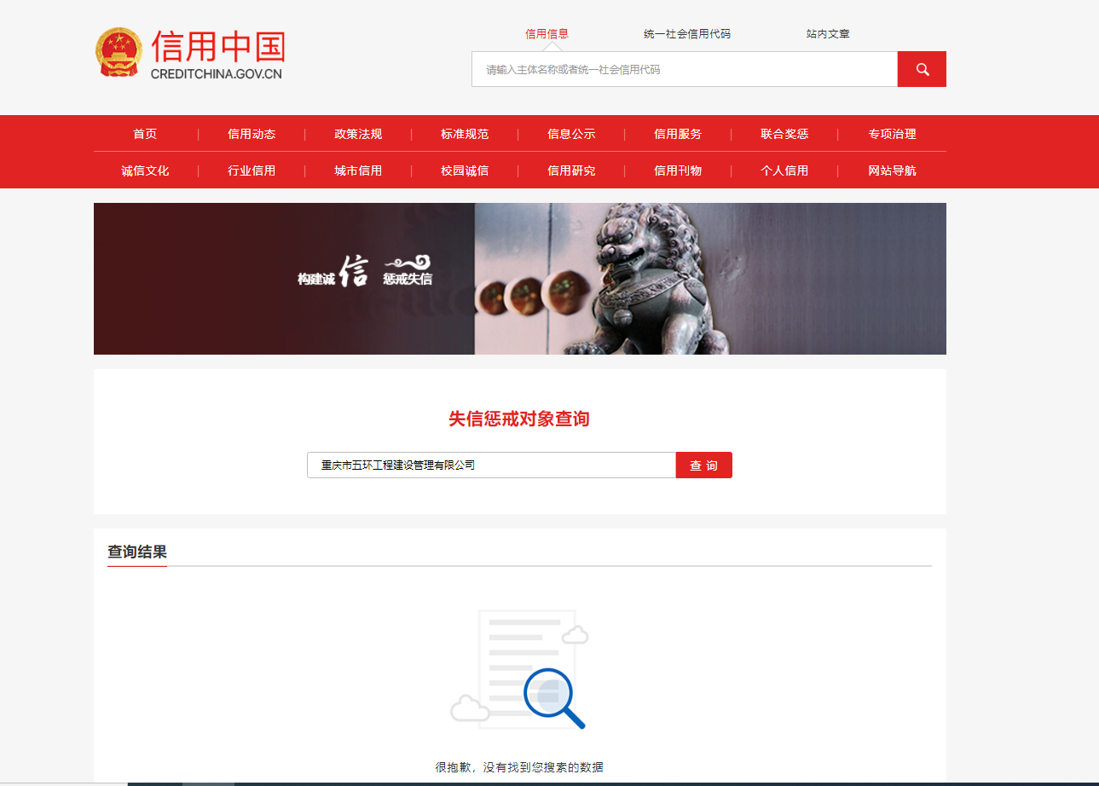
- 已标价工程量清单
1. 报价表说明
1）分项报价表中填报的综合单价应是将满足比选文件要求的产品运至比选人指定交货地点的综合单价，应包含了产品的出厂价（含所有规费等）、仓储费、加工费、运杂费（含包装、装运和运输至施工现场指定地点）、上下车费、风险费、保险（交货验收前）、各种检测及检验、成品和半成品保护、所有检测、验收、办理中标产品所需要的各种许可证、提供中标产品所需的各种检测报告（自检及第三方检测）、各种规费、经验收合格且交付给比选人正常使用的所有费用，以及合同明示或暗示的所有责任、义务和一般风险。
2）如果未按照分项报价表要求进行报价，将被视为没有实质性响应比选文件。
3）采购数量以最终实际发生并结算的数量为准。
4）比选申请人的投标报价均不得超出相应最高投标限价，否则按否决投标处理。报价计取小数点后两位，第三位四舍五入。

工程量清单
货币单位：人民币、元
工程位置 | 产品名称 | 规格型号 | 单位 | 数量 | 到场不含税单价限价 | 不含税限价金额 | 到场不含税单价报价 | 不含税报价金额 | 税率 | 税额 | 备注
重庆市酉阳县板溪镇（G65包茂高速公路重庆段板溪停车区工程项目部） | 烧结页岩空心砖（薄壁） | 200*190*115 | M³ | 400 | 240 | 96000 |  |  |  |  | 含运费、上下车费
重庆市酉阳县板溪镇（G65包茂高速公路重庆段板溪停车区工程项目部） | 烧结页岩空心砖（厚壁） | 200*190*115 | M³ | 320 | 258 | 82560 |  |  |  |  | 含运费、上下车费
重庆市酉阳县板溪镇（G65包茂高速公路重庆段板溪停车区工程项目部） | 烧结页岩多孔  砖 | 200*115*90 | M³ | 67 | 397 | 26599 |  |  |  |  | 含运费、上下车费
重庆市酉阳县板溪镇（G65包茂高速公路重庆段板溪停车区工程项目部） | 烧结页岩实心砖（配砖） | 195*95*53 | 匹 | 284000 | 0.52 | 147680 |  |  |  |  | 含运费、上下车费
合计 |  |  |  |  |  | 352839
注：1、本合同为综合单价合同，双方约定的合同单价已包含了运输、上下车费等全部风险范围的费用，在合同签订后，任何一方不得擅自改变或调整。
2、乙方提供的发票应为增值税专用发票，抵扣税率由比选申请人填报，评标采用税前价格进行评标。
3、数量仅作为评标的依据与基础，各规格型号材料实际采购数量以比选人最终需求数量为准。

比选申请人: （全称）（盖单位鲜公章）
法定代表人或其授权的代理人: （签字）
日期: 年 月 日

